I Paesaggi vitivinicoli del Piemonte in onda su Rai Scuola
Saranno due le puntate dedicate a Langhe-Roero e Monferrato che andranno in onda il 17 e il 24 gennaio su Rai Scuola canale 57 e saranno successivamente fruibili su Rai Play

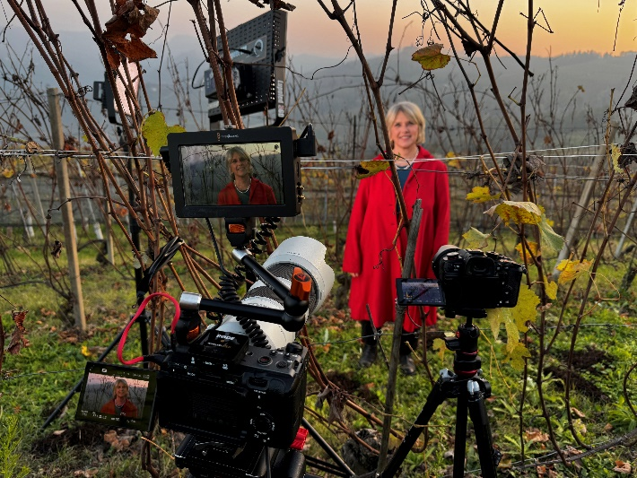
Torino, 16 gennaio 2025 – Rai Scuola dedica due speciali puntate ai Paesaggi Vitivinicoli del Piemonte Langhe-Roero e Monferrato. Un approfondimento che parlerà della cultura e dei prodotti del territorio, ma anche dell’impatto economico che ha avuto la nomina a Patrimonio mondiale dell’Umanità dall’Unesco su queste zone.
I documentari, ciascuno della durata di circa 40 minuti, andranno in onda il 17 e il 24 gennaio 2025 alle ore 21.00 sul canale 57 Rai Scuola, ma saranno in seguito fruibili anche sul portale Rai Play.

Qui di seguito maggiori informazioni sui contenuti di ciascun episodio.

17 gennaio - "Il Paesaggio Culturale di Langhe-Roero e Monferrato"
Dalla tenuta di Fontanafredda, a Serralunga d'Alba, nel cuore del Piemonte, Chiara Buratti ci accompagna in un viaggio alla scoperta della cultura e dei prodotti del territorio dei "Paesaggi vitivinicoli Langhe-Roero e Monferrato", iscritti dal 2014 nella lista del Patrimonio mondiale dell'Umanità dall'Unesco. Un riconoscimento emblematico della cultura secolare legata al vino e alla tradizione della viticoltura, nel nome di un legame viscerale tra uomo e ambiente. Su queste colline sono nati grandi protagonisti della letteratura italiana nota a livello internazionale, come Beppe Fenoglio, Cesare Pavese, Davide Lajolo, che conosciamo grazie alle testimonianze di Paolo Tibaldi, attore e narratore, Bianca Roagna, Direttrice Centro Studi Beppe Fenoglio, Pierluigi Vaccaneo, Direttore Fondazione Cesare Pavese, e Laurana Lajolo, Presidente dell'Associazione Davide Lajolo e figlia dello scrittore. Scopriamo la forte identità territoriale anche attraverso l'universo enogastronomico, sulle tracce dei prodotti di queste terre, grazie alle testimonianze di Antonella Germini, Dirigente scolastico della Scuola Enologica di Alba, Marco Lanza, Direttore Alexala della Provincia di Alessandria, Danilo Poggio, giornalista enogastronomico e infine il Presidente del Centro Nazionale Studi Tartufo, Antonio Degiacomi.

24 gennaio - "Le dolci colline di Langhe-Roero e Monferrato"
Dalla tenuta di Fontanafredda, a Serralunga d’Alba, nel cuore del Piemonte, Chiara Buratti ci accompagna in un viaggio alla scoperta dei “Paesaggi vitivinicoli Langhe-Roero e Monferrato”, dichiarati Patrimonio mondiale dell’Umanità dall’Unesco nel 2014. A dieci anni dal riconoscimento universale, quest’area geografica che si estende per circa 11.000 ettari nella parte meridionale del Piemonte, continua a essere oggetto di studio e di valorizzazione per la sua tutela culturale, economica, sociale e ambientale. Lo scopriamo in modo dettagliato grazie alle testimonianze di Luca Mercalli, Presidente della Società Meteorologica, e di Mario Tozzi, Primo ricercatore CNR e divulgatore scientifico. Conosciamo anche i protagonisti del territorio impegnati in prima linea tra tradizione e innovazione in campo vitivinicolo, come Attilio Pecchenino, viticoltore in Dogliani e Michela Adriano, vignaiola in Alba, insieme al professore Antonio Potenza dell’Istituto Nicola Pellati di Nizza Monferrato e alla biotecnologa Antonella Costantini del CREA - Consiglio per la ricerca in agricoltura e l'analisi dell'economia agraria - di Asti. Gli economisti Irene Rotellini e Guido Guerzoni si soffermano sulla ricerca dedicata agli impatti socioeconomici del titolo Unesco prodotta in occasione del decennale, cui si aggiungono le riflessioni di Giovanna Quaglia e Bruno Bertero, rispettivamente Presidente e Direttore del sito UNESCO “Paesaggi Vitivinicoli del Piemonte: Langhe-Roero e Monferrato”, e dell’antropologo Piercarlo Grimaldi.

MAGGIORI INFORMAZIONI:

www.paesaggivitivinicoliunesco.it/ - www.visitlmr.it



UFFICIO STAMPA DI SUPPORTO A PAESAGGI VITIVINICOLI DEL PIEMONTE: LANGHE ROERO E MONFERRATO
MEDIA CONTACT: ANGELA MARINI – MARILISA BRUNO
Corso Valdocco, 2 – 10122 Torino – c/o COPERNICO GARIBALDI
T: + 39 011 812 8633 @: info@openmindconsulting.it – W: openmindconsulting.it

